Уважаемые клиенты!

Вы можете записаться на прием в филиал Фонда социального страхования Российской Федерации из личного кабинета получателя услуг Фонда lk.fss.ru.

1. | 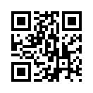 | Для перехода в личный кабинет отсканируйте QR-код
2. | 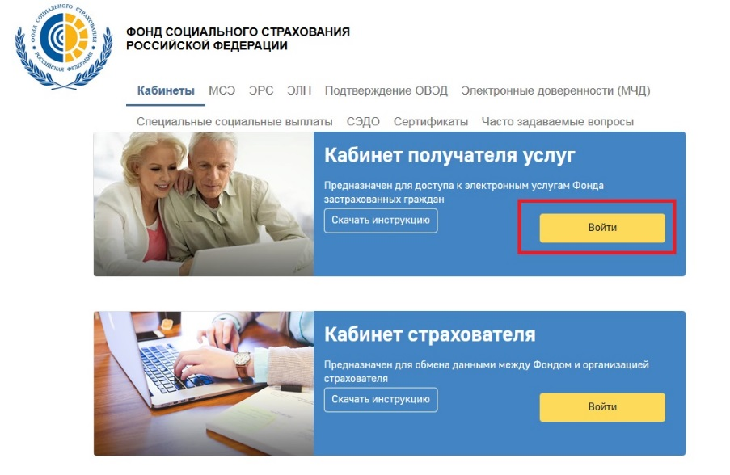 | Войдите в ЛК с помощью пароля и логина от портала Госуслуги
3. | 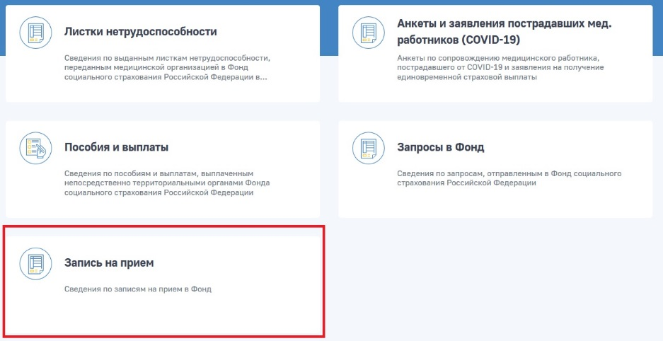 | Выберите раздел «Запись на прием»
4. | 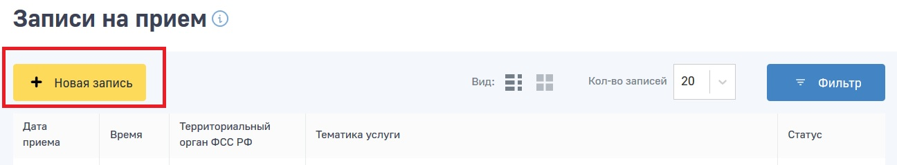 | Нажмите  «+ Новая запись»
5. | 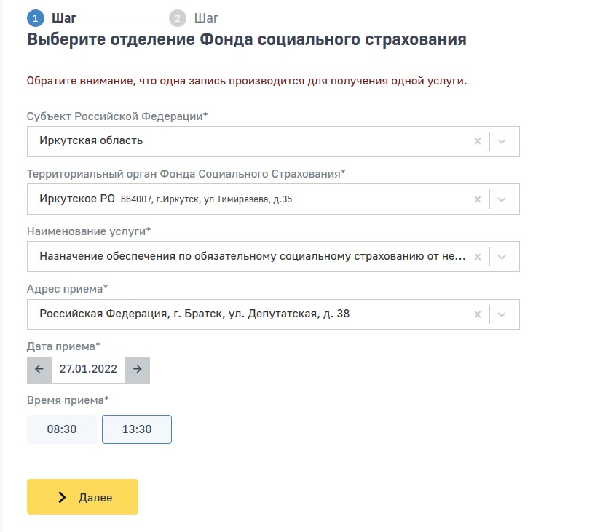 | Выберите  Иркутская область, Иркутское РО, наименование услуги и адрес филиала  Далее выберите  дату приема и время приема  Нажмите «Далее»
6. | 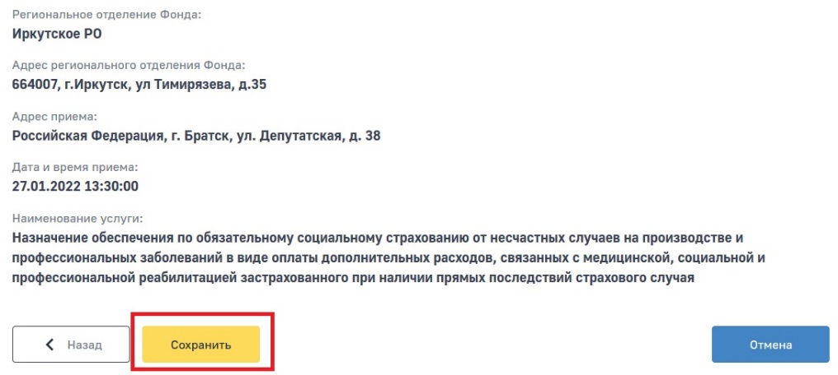 | Проверьте выбранный адрес приема, а также дату и время приема. Если данные верны, нажмите «Сохранить»

